暨南大学本科实验报告专用纸
课程名称 计算机视觉实验 成绩评定
实验项目名称 PyTorch 入门与图像分类 指导教师 赵乘骥 实验项目编号 实验项目类型 实验地点 教108 学生姓名 王雪菲 学号 2023103297 学院 国际能源学院 系 专业 自动化 实验时间 2026 年 5 月 15 日 午～ 5 月 15 日 午 温度 ℃湿度
- 实验目的
本实验要求使用 PyTorch 完成一个简单的图像分类任务，完整体验深度学习图像分类的基本流程：
数据加载 → 模型定义 → 训练 → 验证 → 测试 → 结果分析
完成实验后，学生应能够理解深度学习图像分类任务的基本组成，并能够独立运行一个简单的 CNN 图像分类实验。
- 数据集说明
2.1 MNIST数据集
属性 | 说明
图像类型 | 灰度图（单通道）
图像尺寸 | 28×28像素
类别数量 | 10（数字0-9）
训练集大小 | 48,000张
验证集大小 | 12,000张
测试集大小 | 10,000张
数据特点：手写数字图像，背景简单，笔画清晰，类间差异明显。
2.2 CIFAR-10数据集
属性 | 说明
图像类型 | 彩色图（RGB三通道）
图像尺寸 | 32×32像素
类别数量 | 10（飞机、汽车、鸟、猫、鹿、狗、青蛙、马、船、卡车）
训练集大小 | 40,000张
验证集大小 | 10,000张
测试集大小 | 10,000张
数据特点：真实物体彩色图像，背景复杂，包含颜色、纹理、形状等多种信息。
- CNN模型结构
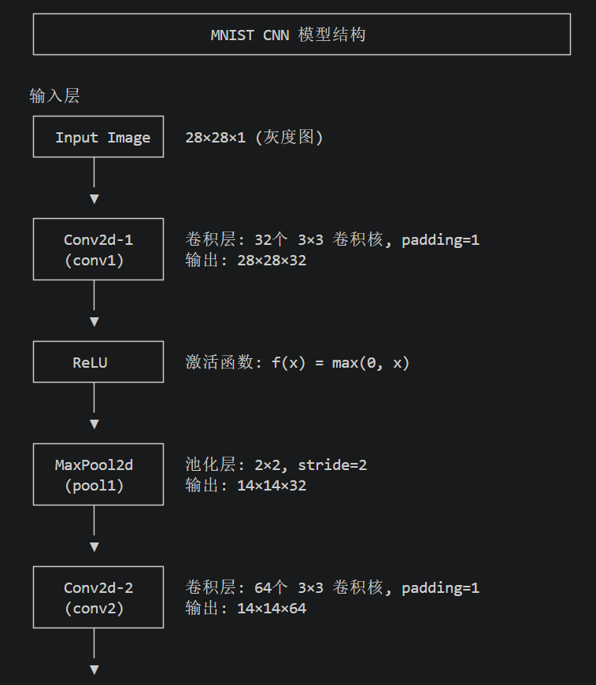
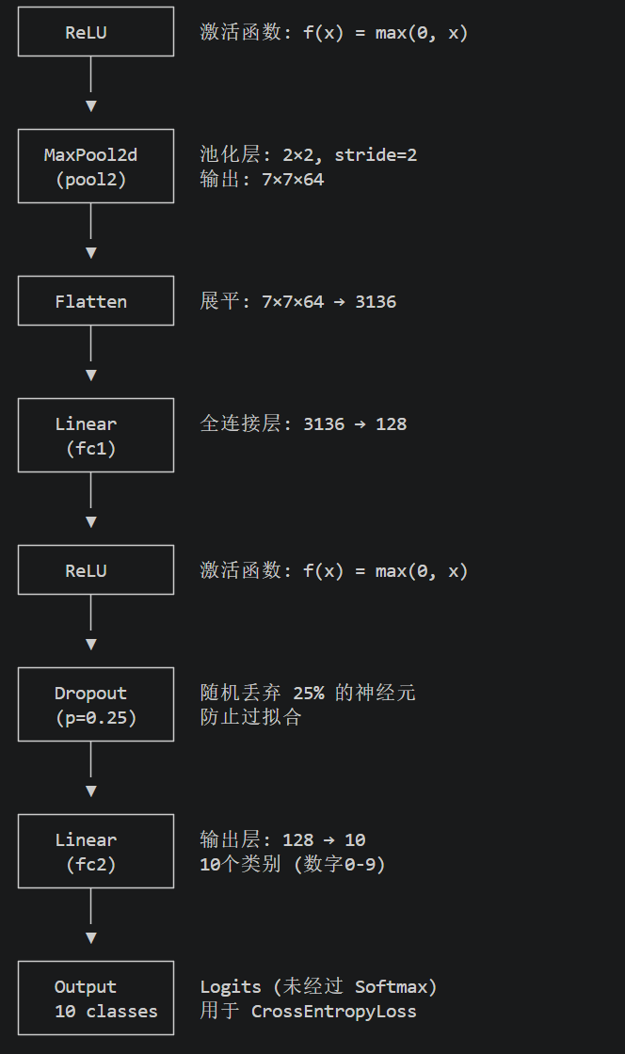
- 训练参数设置
参数 | MNIST | CIFAR-10
参数量 | 421642 | 652426
批次大小 | 64 | 64
训练轮数 | 5 | 10
损失函数 | CrossEntropyLoss | CrossEntropyLoss
优化器 | Adam | Adam
学习率 | 0.001 | 0.001

- 实验结果
5.1 MNIST训练过程
Epoch | 训练Loss | 训练Accuracy | 验证Loss | 验证Accuracy
1 | 0.1699 | 94.63% | 0.0642 | 97.95%
2 | 0.0572 | 98.22% | 0.0398 | 98.72%
3 | 0.0423 | 98.67% | 0.0374 | 98.80%
4 | 0.0325 | 98.96% | 0.0380 | 98.87%
5 | 0.0262 | 99.12% | 0.0395 | 98.82%
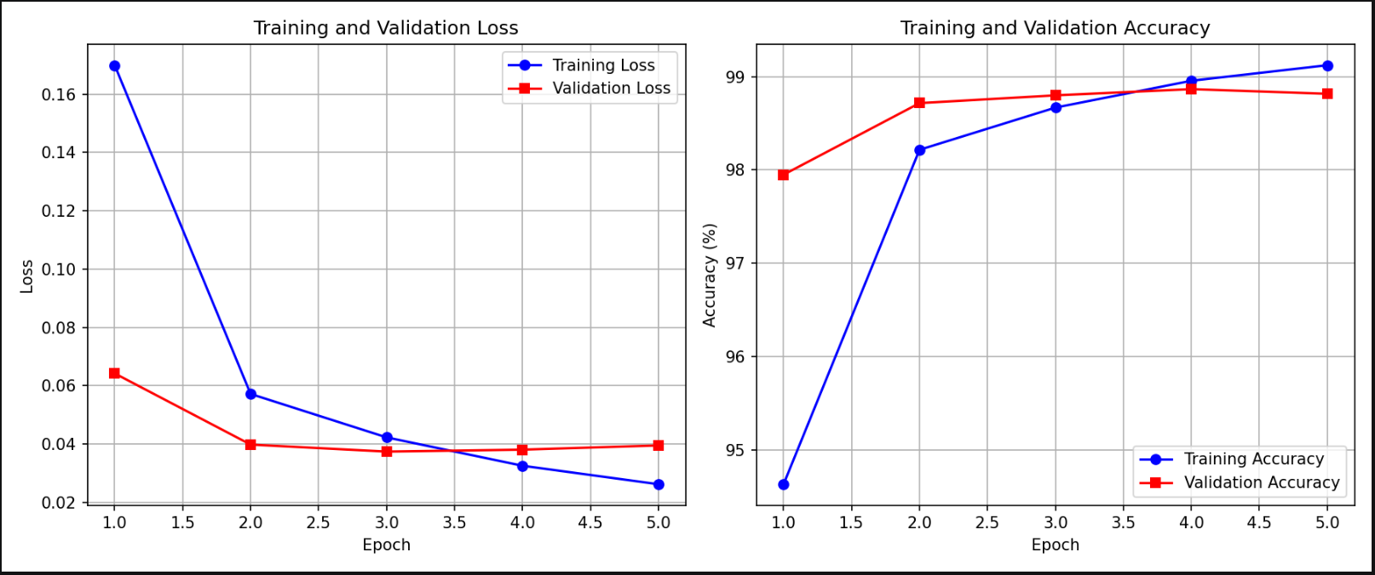
观察结果：
- 训练Loss和验证Loss都呈下降趋势
- 训练Accuracy和验证Accuracy都稳步提升
- 训练集和验证集表现接近，无明显过拟合
5.2 CIFAR-10训练过程
Epoch | 训练Loss | 训练Accuracy | 验证Loss | 验证Accuracy
1 | 1.7822 | 32.48% | 1.4715 | 44.53%
2 | 1.5002 | 44.09% | 1.2689 | 53.20%
3 | 1.3679 | 50.27% | 1.2586 | 56.76%
4 | 1.2704 | 54.98% | 1.1277 | 60.09%
5 | 1.1959 | 57.76% | 1.0629 | 62.89%
6 | 1.1371 | 60.38% | 0.9690 | 65.88%
7 | 1.0852 | 61.97% | 0.9362 | 67.73%
8 | 1.0490 | 63.38% | 0.9014 | 69.22%
9 | 1.0071 | 65.46% | 0.8653 | 69.97%
10 | 0.9787 | 66.68% | 0.8327 | 71.69%
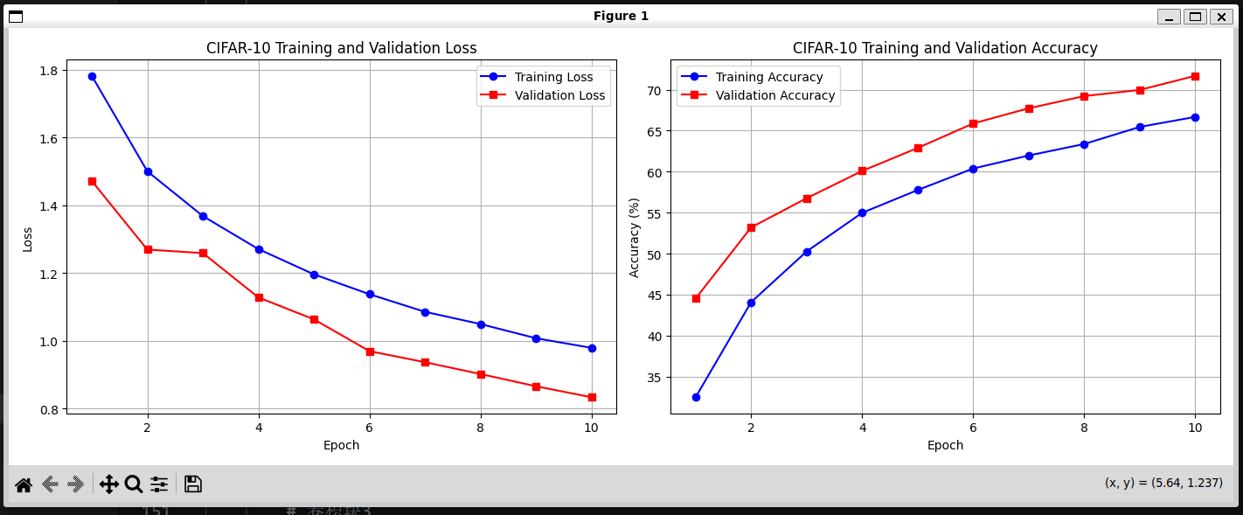
观察结果：
- Loss持续下降，但下降速度较慢
- Accuracy稳步提升，但提升空间较大
- 训练集和验证集差距较小，模型尚未饱和
5.3 MNIST测试结果
指标 | 数值
测试集Loss | 0.0340
测试集Accuracy | 98.90%
正确预测数 | 9,890/10,000
8 张测试图像（显示每张图像的真实类别和模型预测类别）：
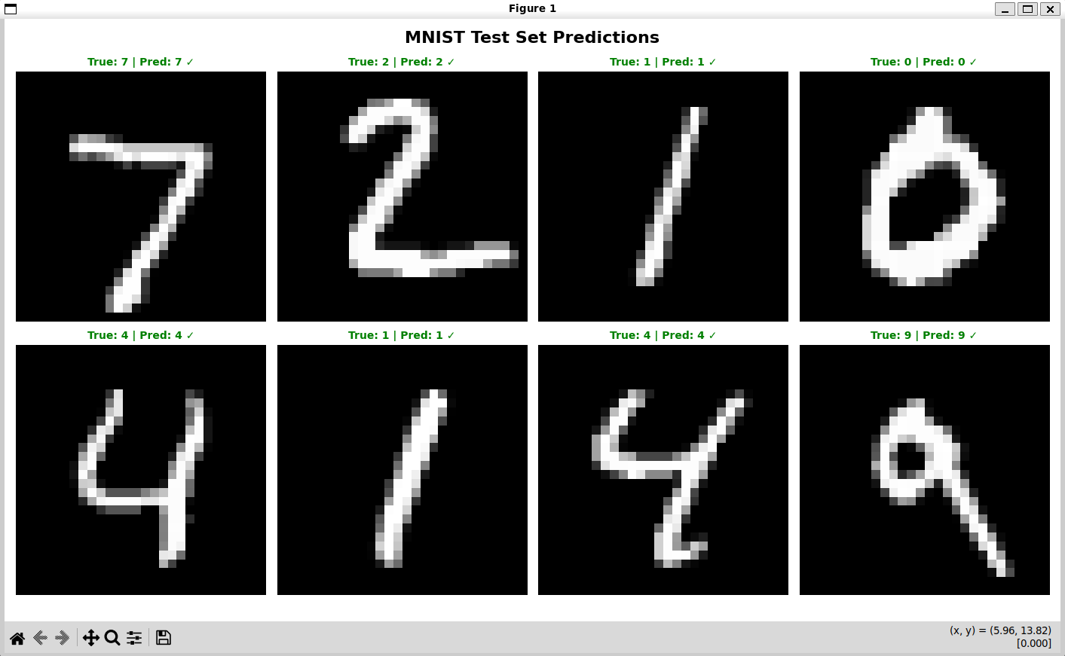
8张都测试正确，正确率高。
5.4 CIFAR-10测试结果
指标 | 数值
测试集Loss | 0.7679
测试集Accuracy | 74.21%
正确预测数 | 7,421/10,000
8 张测试图像（显示每张图像的真实类别和模型预测类别）：
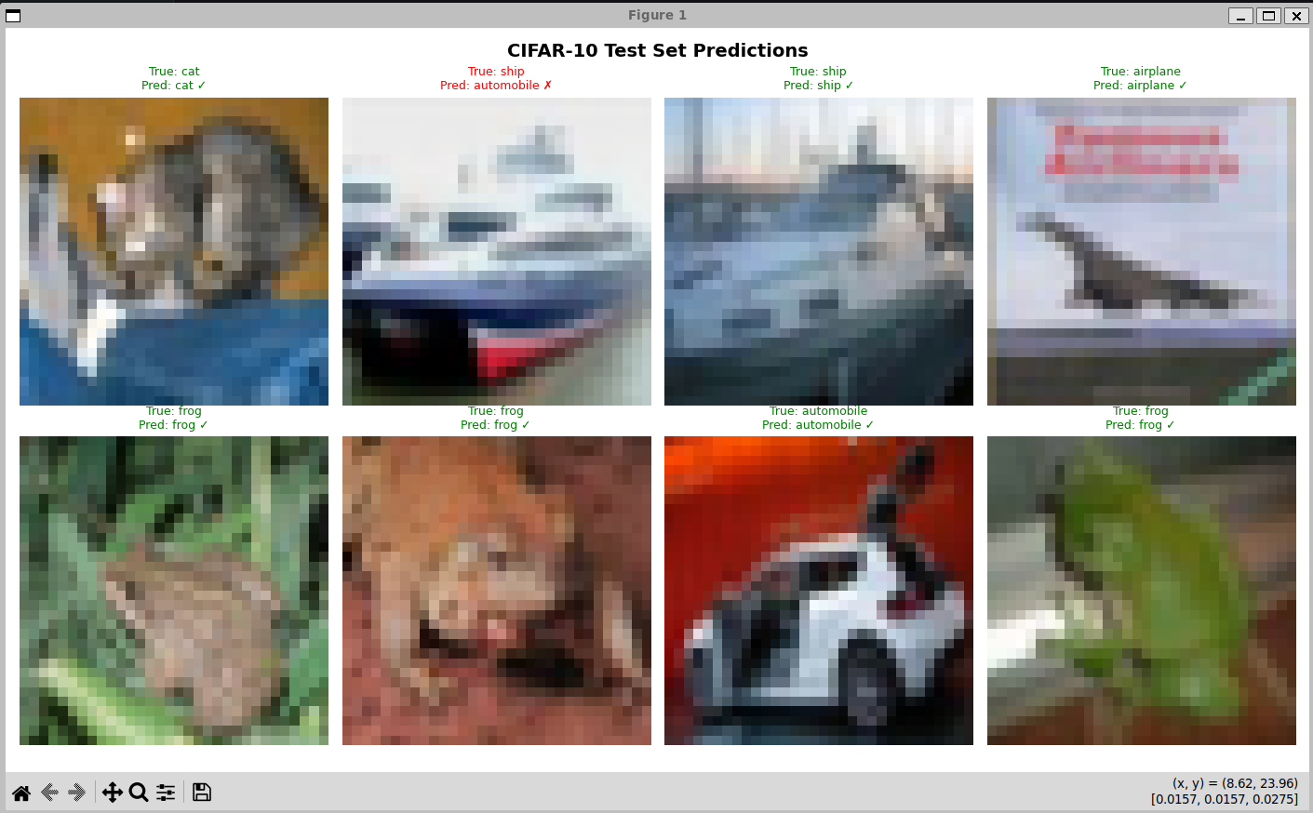
其中有7张测试正确，1张测试错误，正确率不太高。
- 进阶任务结果
6.1 网络结构修改对比
模型 | 参数量 | 最佳验证准确率 | 测试准确率 | 训练时间
Baseline (原始模型) | 421,642 | 98.82% | 98.91% | 124.78s
Deeper (3层卷积) | 390,410 | 98.72% | 98.97% | 111.46s
Wider (更多卷积核) | 1,682,954 | 99.04% | 99.28% | 282.24s
Larger FC | 1,758,858 | 99.03% | 99.13% | 148.22s
Strong Dropout | 421,642 | 98.75% | 99.06% | 113.21s
分析：
- Wider模型表现最佳，测试准确率达到99.28%，但参数量增加约4倍，训练时间增加约2.3倍
- Deeper模型参数量反而减少，但准确率略有提升
- Strong Dropout模型训练准确率较低（约78%），但验证和测试准确率正常，说明有效防止了过拟合
6.2 优化器比较
优化器比较记录表：
Optimizer | Learning Rate | Test Accuracy
SGD | 0.1 | 97.58%
 | 0.05 | 99.07%
 | 0.01 | 98.89%
 | 0.005 | 98.95%
 | 0.001 | 97.62%
 | 0.0001 | 91.74%
Adam | 0.01 | 95.71%
 | 0.005 | 98.49%
 | 0.001 | 99.12%
 | 0.0005 | 98.96%
 | 0.0001 | 98.38%
分析：
- SGD最佳学习率为0.05，测试准确率99.07%
- Adam最佳学习率为0.001，测试准确率99.12%
- 两种优化器都能达到很好的效果，Adam对学习率变化更鲁棒
6.3 MNIST vs CIFAR-10对比
MNIST 与 CIFAR-10 比较记录表：
数据集 | 图像类型 | 类别数 | 测试准确率 | 难度
MNIST | 灰度手写数字 | 10 | 98.90% | 较小
CIFAR-10 | 彩色自然图像 | 10 | 74.21% | 大

- 分析与总结
7.1 训练过程分析
- 训练Loss变化：训练Loss随着epoch增加而下降，符合预期。MNIST从0.17下降到0.026，CIFAR-10从1.78下降到0.98。
- 验证Accuracy变化：验证Accuracy随着训练逐渐提升。MNIST达到98.87%，CIFAR-10达到71.69%。
- MNIST的训练 accuracy 和验证 accuracy 在训练初期时存在明显差距（3.32%），可能原因有：训练初期模型处于欠拟合状态
在 Epoch 1：
  - 模型尚未充分学习数据分布
  - 训练集上的梯度更新方向还不够稳定
  - Dropout 随机丢弃神经元进一步降低了训练表现
- 过拟合分析：
  - MNIST：训练准确率(99.12%)与验证准确率(98.82%)差距仅0.3%，说明模型泛化良好
  - CIFAR-10：训练准确率(66.68%)与验证准确率(71.69%)差距较小，说明模型还可继续训练
7.2 错误分类分析
MNIST易错数字：
- 数字"4"和"9"容易混淆
- 数字"7"和"1"容易混淆
- 数字"3"和"8"容易混淆
CIFAR-10易错类别：
- 猫和狗（外观相似）
- 汽车和卡车（形状相似）
- 鸟和飞机（飞行物体）
7.3 MNIST vs CIFAR-10难度分析
CIFAR-10明显比MNIST更难，主要原因：
- 图像复杂度：CIFAR-10是真实物体彩色图像，包含复杂纹理和背景；MNIST是简单手写数字。
- 颜色信息：CIFAR-10需要处理RGB三通道颜色信息；MNIST只有灰度信息。
- 类内差异：CIFAR-10同一物体有不同姿态、光照、背景；MNIST手写数字变化有限。
- 类间相似度：CIFAR-10某些类别易混淆（猫vs狗）；MNIST数字差异明显。
- 数据维度：CIFAR-10数据维度(3072)是MNIST(784)的约4倍。
7.4 网络结构改进
- 增加网络宽度（更多卷积核）效果最明显，测试准确率提升0.37%
- 增加网络深度（3层卷积）效果有限，但参数量减少
- 增加Dropout有效防止过拟合
- 性能提升需要权衡参数量和训练时间
7.5 优化器选择
- Adam对学习率变化更鲁棒，默认学习率0.001即可达到较好效果
- SGD需要更仔细调整学习率，最佳学习率约为0.05
- 两种优化器在最佳配置下都能达到99%以上的准确率
- Adam收敛速度略快于SGD
7.6 实验总结
本实验成功完成了使用PyTorch进行图像分类的完整流程，包括：
- 数据加载与预处理
- CNN模型设计
- 模型训练（5-10个epoch）
- 模型验证与测试
- 训练曲线绘制
- 网络结构改进实验
- 优化器比较实验
- 数据集难度对比
通过实验，掌握了深度学习图像分类的基本流程，理解了网络结构、优化器、学习率等超参数对模型性能的影响，并认识到CIFAR-10相比MNIST更具挑战性的原因。

暨南大学本科实验报告专用纸(附页)

